Lab 2: Android Programming Report
學號： 112511120 姓名：黃皓倫
- 請說明下列程式作用
<intent-filter>
<action android:name="android.intent.action.MAIN" />
<category android:name="android.intent.category.LAUNCHER/>
</intent-filter>

這段 intent-filter 是在 AndroidManifest.xml 中宣告：這個 Activity 是應用程式的「入口畫面」。
android.intent.action.MAIN：表示此 Activity 是程式的主要啟動點。
android.intent.category.LAUNCHER：表示系統會把此 Activity 對應到手機桌面／應用程式列表中的 App 圖示。
因此，使用者點擊 App 圖示時，Android 系統就會啟動包含這段設定的 Activity。

- 請貼上自己的程式碼並附上註解

(完整code我放在最後)
首先是app的入口
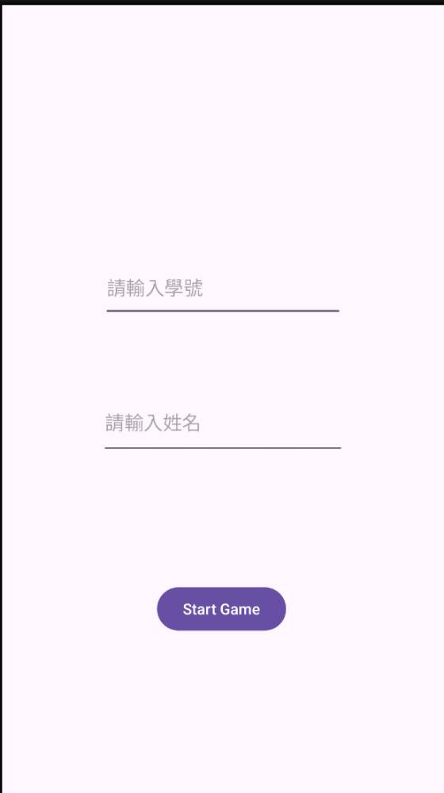
首先要建立activity並設定畫面:
- super.onCreate(savedInstanceState);
- EdgeToEdge.enable(this);
- setContentView(R.layout.activity_main);

- ViewCompat.setOnApplyWindowInsetsListener(findViewById(R.id.main), (v, insets) -> {
- Insets systemBars = insets.getInsets(WindowInsetsCompat.Type.systemBars());
- v.setPadding(systemBars.left, systemBars.top, systemBars.right, systemBars.bottom);
- return insets;
- });
再來宣告並連結 xml 中的元件
- editTextID = findViewById(R.id.editTextID);
- editTextName = findViewById(R.id.editTextName);
- buttonStartGame = findViewById(R.id.buttonStartGame);
最後設定按鈕的邏輯 並把資料送進下一個activity
- buttonStartGame.setOnClickListener(new View.OnClickListener() {
- @Override
- public void onClick(View v) {
- // 取得輸入的學號與姓名
- String idStr = editTextID.getText().toString();
- String nameStr = editTextName.getText().toString();

- // 建立 Intent 並指定跳轉目標為 MainActivity2
- Intent intent = new Intent(MainActivity.this, MainActivity2.class);

- // 使用 Bundle 傳送資料
- Bundle bundle = new Bundle();
- bundle.putString("id", idStr);
- bundle.putString("name", nameStr);

- // 將 bundle 加入 intent 中並啟動新的 Activity
- intent.putExtras(bundle);
- startActivity(intent);
- }
- });
再來是遊戲的主畫面
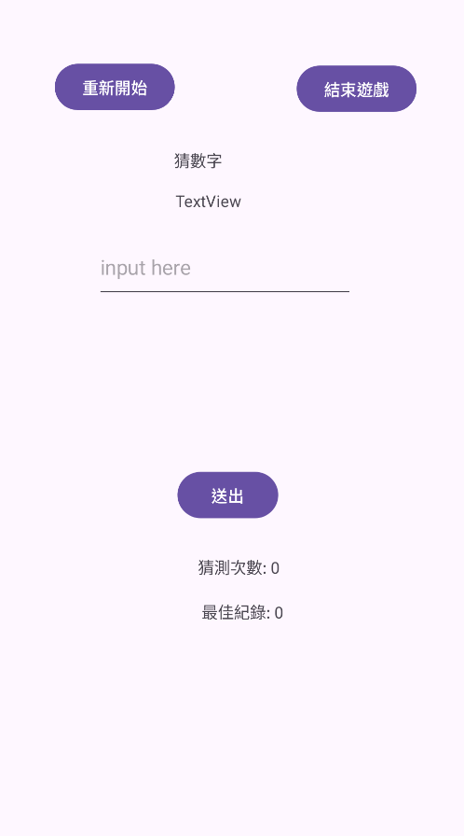
首先要宣告一些遊戲會用到的變數
- private int randNum;
- private int min = 1;
- private int max = 50;
- private int count = 0;
- private int history = 0; // 最佳紀錄 (0 表示尚未產生紀錄)
接著準備接收activity1傳過來的資料的容器
- // 儲存從 MainActivity 傳過來的資料
- private String idStr = "";
- private String nameStr = "";
設置layout
- super.onCreate(savedInstanceState);
- EdgeToEdge.enable(this);
- setContentView(R.layout.activity_main2);

- ViewCompat.setOnApplyWindowInsetsListener(findViewById(R.id.main), (v, insets) -> {
- Insets systemBars = insets.getInsets(WindowInsetsCompat.Type.systemBars());
- v.setPadding(systemBars.left, systemBars.top, systemBars.right, systemBars.bottom);
- return insets;
- });
接收來自 MainActivity 的 Bundle 資料
- Bundle bundleFromMain = getIntent().getExtras();
- if (bundleFromMain != null) {
- idStr = bundleFromMain.getString("id", "");
- nameStr = bundleFromMain.getString("name", "");
- }
連結 xml 中的元件
- buttonRestart = findViewById(R.id.buttonRestart);
- buttonLockin = findViewById(R.id.buttonLockin);
- buttonEndGame = findViewById(R.id.buttonEndGame);
- editTextText = findViewById(R.id.editTextText);
- textViewHint = findViewById(R.id.textViewHint);
- textViewGuesstime = findViewById(R.id.textViewGuesstime);
- textViewBestRecord = findViewById(R.id.textViewBestRecord);
接著初始化猜數字題目 (1~50)
- resetGame();
接著是”送出”按鈕的觸發事件(也是遊戲的主要邏輯)
- buttonLockin.setOnClickListener(new View.OnClickListener() {
- @Override
- public void onClick(View v) {
- String inputStr = editTextText.getText().toString().trim();

- if (inputStr.isEmpty()) {
- Toast.makeText(MainActivity2.this, "請輸入數字！", Toast.LENGTH_SHORT).show();
- return;
- }

- int inputNum = Integer.parseInt(inputStr);

- if (inputNum >= min && inputNum <= max) {
- count++;
- if (inputNum > randNum) {
- max = inputNum;
- textViewHint.setText("請輸入" + min + "~" + max + "的數字");
- } else if (inputNum < randNum) {
- min = inputNum;
- textViewHint.setText("請輸入" + min + "~" + max + "的數字");
- } else { // 猜中答案
- textViewHint.setText("猜對了！答案是 " + randNum);

- // 更新最佳紀錄
- if (history == 0 || count < history) {
- history = count;
- textViewBestRecord.setText("最佳紀錄: " + history);
- }
- }
- textViewGuesstime.setText("猜測次數: " + count);
- } else {
- textViewHint.setText("請輸入" + min + "~" + max + "的數字，請輸入正常值");
- }

- editTextText.setText("");
- }
- });
然後完成”重新開始”按鈕的觸發
- buttonRestart.setOnClickListener(new View.OnClickListener() {
- @Override
- public void onClick(View v) {
- resetGame();
- }
- });
以及”結束遊戲”按鈕的觸發事件
- buttonEndGame.setOnClickListener(new View.OnClickListener() {
- @Override
- public void onClick(View v) {
- Intent intent = new Intent(MainActivity2.this, MainActivity3.class);
- Bundle bundle = new Bundle();

- // 打包 activity1 的學號與姓名 + activity2 的最佳紀錄
- bundle.putString("id", idStr);
- bundle.putString("name", nameStr);
- bundle.putInt("best", history);

- intent.putExtras(bundle);
- startActivity(intent);
- }
- });
最後再完成resetgame的邏輯
- private void resetGame() {
- randNum = (int) (Math.random() * 50 + 1);
- min = 1;
- max = 50;
- count = 0;

- textViewHint.setText("請輸入1~50的數字");
- textViewGuesstime.setText("猜測次數: 0");
- editTextText.setText("");
- }
最後是遊戲的結算畫面
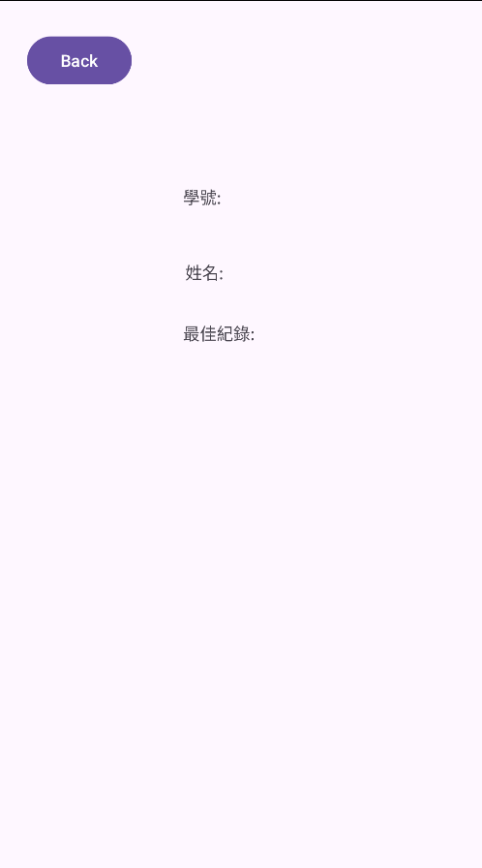
Layout設置、連結XML元件都跟前面差不多先跳過。
然後是接收從 MainActivity2 傳過來的 Bundle 資料
- Bundle bundle = getIntent().getExtras();
- if (bundle != null) {
- String id = bundle.getString("id", "");
- String name = bundle.getString("name", "");
- int best = bundle.getInt("best", 0);

- // 顯示資料到畫面上
- textViewID.setText("學號: " + id);
- textViewName.setText("姓名: " + name);
- textViewBest.setText("最佳紀錄: " + best);
- }
最後設定 Back 按鈕點擊事件(回到主頁面 MainActivity)
- buttonBack.setOnClickListener(new View.OnClickListener() {
- @Override
- public void onClick(View v) {
- Intent intent = new Intent(MainActivity3.this, MainActivity.class);
- // 確保返回主頁時清除上層的 Activity 堆疊
- intent.setFlags(Intent.FLAG_ACTIVITY_CLEAR_TOP | Intent.FLAG_ACTIVITY_SINGLE_TOP);
- startActivity(intent);
- finish();
- }
- });

- 心得

